附件1：2026-2027-1组班重修课程安排及平台二维码（本科）
序号 | 课程名称 | 开课学院 | 上课起止周数 | 总课时 | 授课平台/  教室
1 | 大学英语Ⅰ（1班） | 人文学院 | 第9周-第16周 | 32 | 钉钉
1 | 大学英语Ⅰ（2班）
1 | 大学英语Ⅰ（3班）
2 | 大学英语Ⅲ（1班） | 人文学院 | 第9周-第16周 | 16 | 钉钉
2 | 大学英语Ⅲ（2班）
3 | 外国文学I | 人文学院 | 第9周-第16周 | 32 | 钉钉
4 | 文学概论 | 人文学院 | 第9周-第16周 | 24 | 钉钉
5 | 现代汉语Ⅰ | 人文学院 | 第9周-第16周 | 24 | 钉钉
6 | 马克思主义基本原理（1班） | 马克思主义学院 | 第9周-第16周 | 24 | 长江雨课堂
6 | 马克思主义基本原理（2班）
7 | 思想道德与法治（1班） | 马克思主义学院 | 第9周-第16周 | 24 | 长江雨课堂
7 | 思想道德与法治（2班）
8 | 习近平新时代中国特色  社会主义思想概论（1班） | 马克思主义学院 | 第9周-第16周 | 24 | 钉钉
8 | 习近平新时代中国特色  社会主义思想概论（2班）
9 | 高等数学Ⅰ（1班） | 计算机与人工智能学院 | 第9周-第16周 | 32 | 钉钉
9 | 高等数学Ⅰ（2班）
10 | 微积分 | 计算机与人工智能学院 | 第9周-第16周 | 32 | 钉钉
11 | 大学物理 | 能源与动力工程学院 | 第9周-第16周 | 16 | 钉钉
12 | 电机学 | 能源与动力工程学院 | 第9周-第16周 | 24 | 钉钉
13 | 工程制图 | 能源与动力工程学院 | 第9周-第16周 | 16 | 线下（上课地点查看课表）
14 | 模拟电子技术 | 能源与动力工程学院 | 第9周-第16周 | 24 | 学习通
15 | 数字电子技术 | 能源与动力工程学院 | 第9周-第16周 | 24 | 学习通
16 | 管理学原理 | 数字经济与管理学院 | 第9周-第16周 | 24 | 学习通
17 | 各类公共体育课程 | 教育学院 | 第9周-第16周 | 16 | 钉钉/操场
18 | 美育教育Ⅰ | 艺术学院 | 第9周-第16周 | 劳动课程测试考试平台  （学校官网主页）
19 | 公共艺术（史论类） | 艺术学院 | 第9周-第16周 | 劳动课程测试考试平台  （学校官网主页）
20 | 社会公益Ⅰ | 社会公益学院 | 第9周-第16周 | 公益课程平台  （学校官网主页）

备注：若一门课程设有两个或者三个教学班，报名学生需先登录教务系统查看课表内自己对应的班级名称，再扫描该班级的二维码，进入线上班级听课。
本科课程二维码：
大学英语Ⅰ（1班） 大学英语Ⅰ（2班）
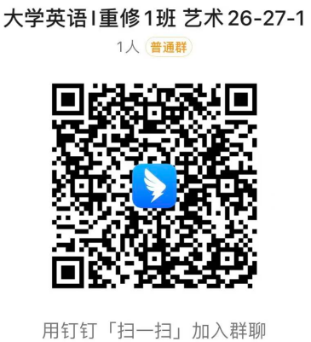
大学英语Ⅰ（3班） 大学英语Ⅲ（1班）
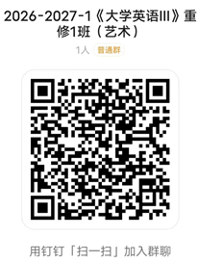

大学英语Ⅲ（2班） 外国文学I
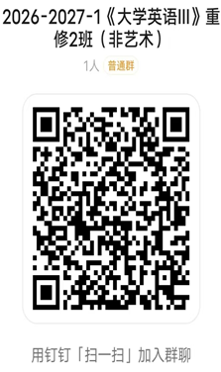

文学概论 现代汉语Ⅰ
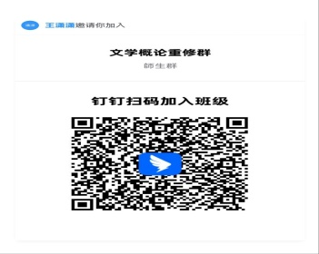

马克思主义基本原理（1班） 马克思主义基本原理（2班）
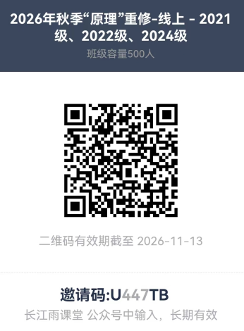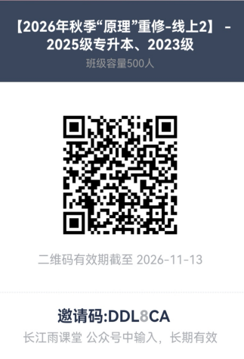

思想道德与法治（1班） 思想道德与法治（2班）
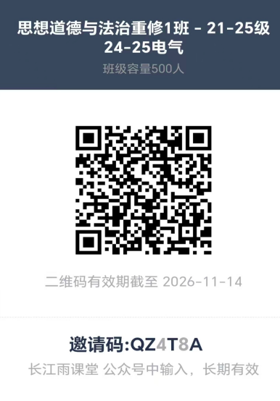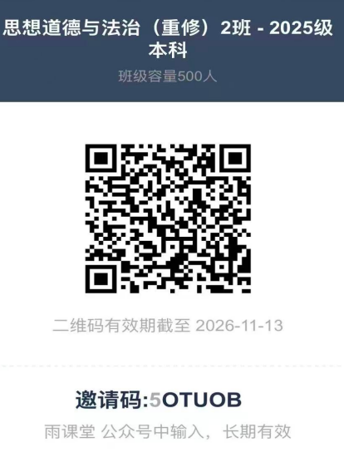
习近平新时代中国特色社会主义思想概论（1班） 习近平新时代中国特色社会主义思想概论（2班）
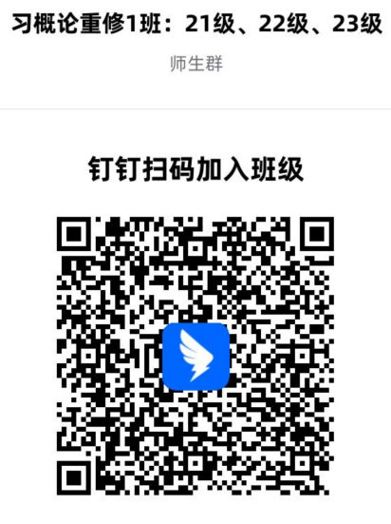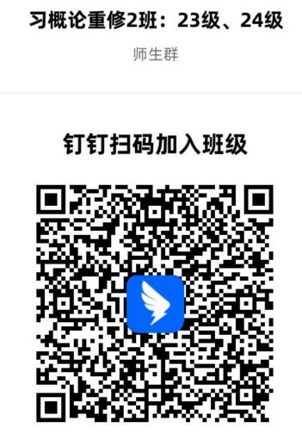
高等数学Ⅰ（1班） 高等数学Ⅰ（2班）
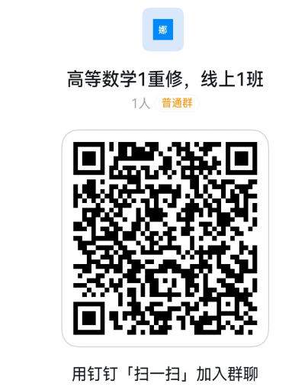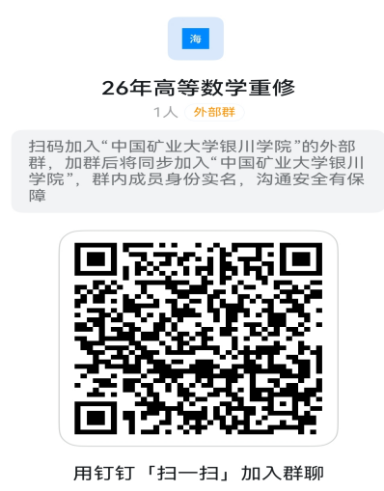

微积分 大学物理
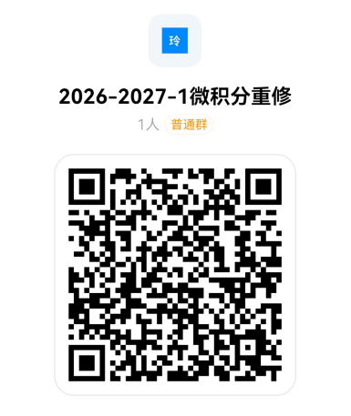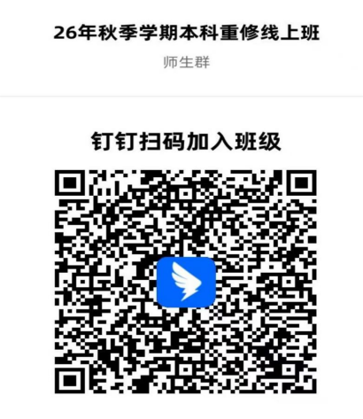
电机学 模拟电子技术
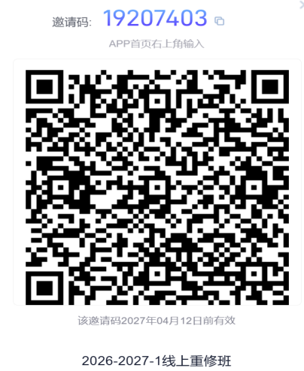
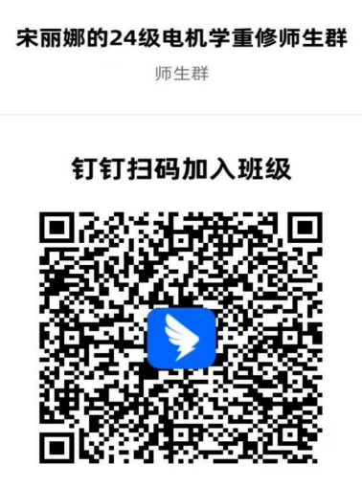

数字电子技术 管理学原理



